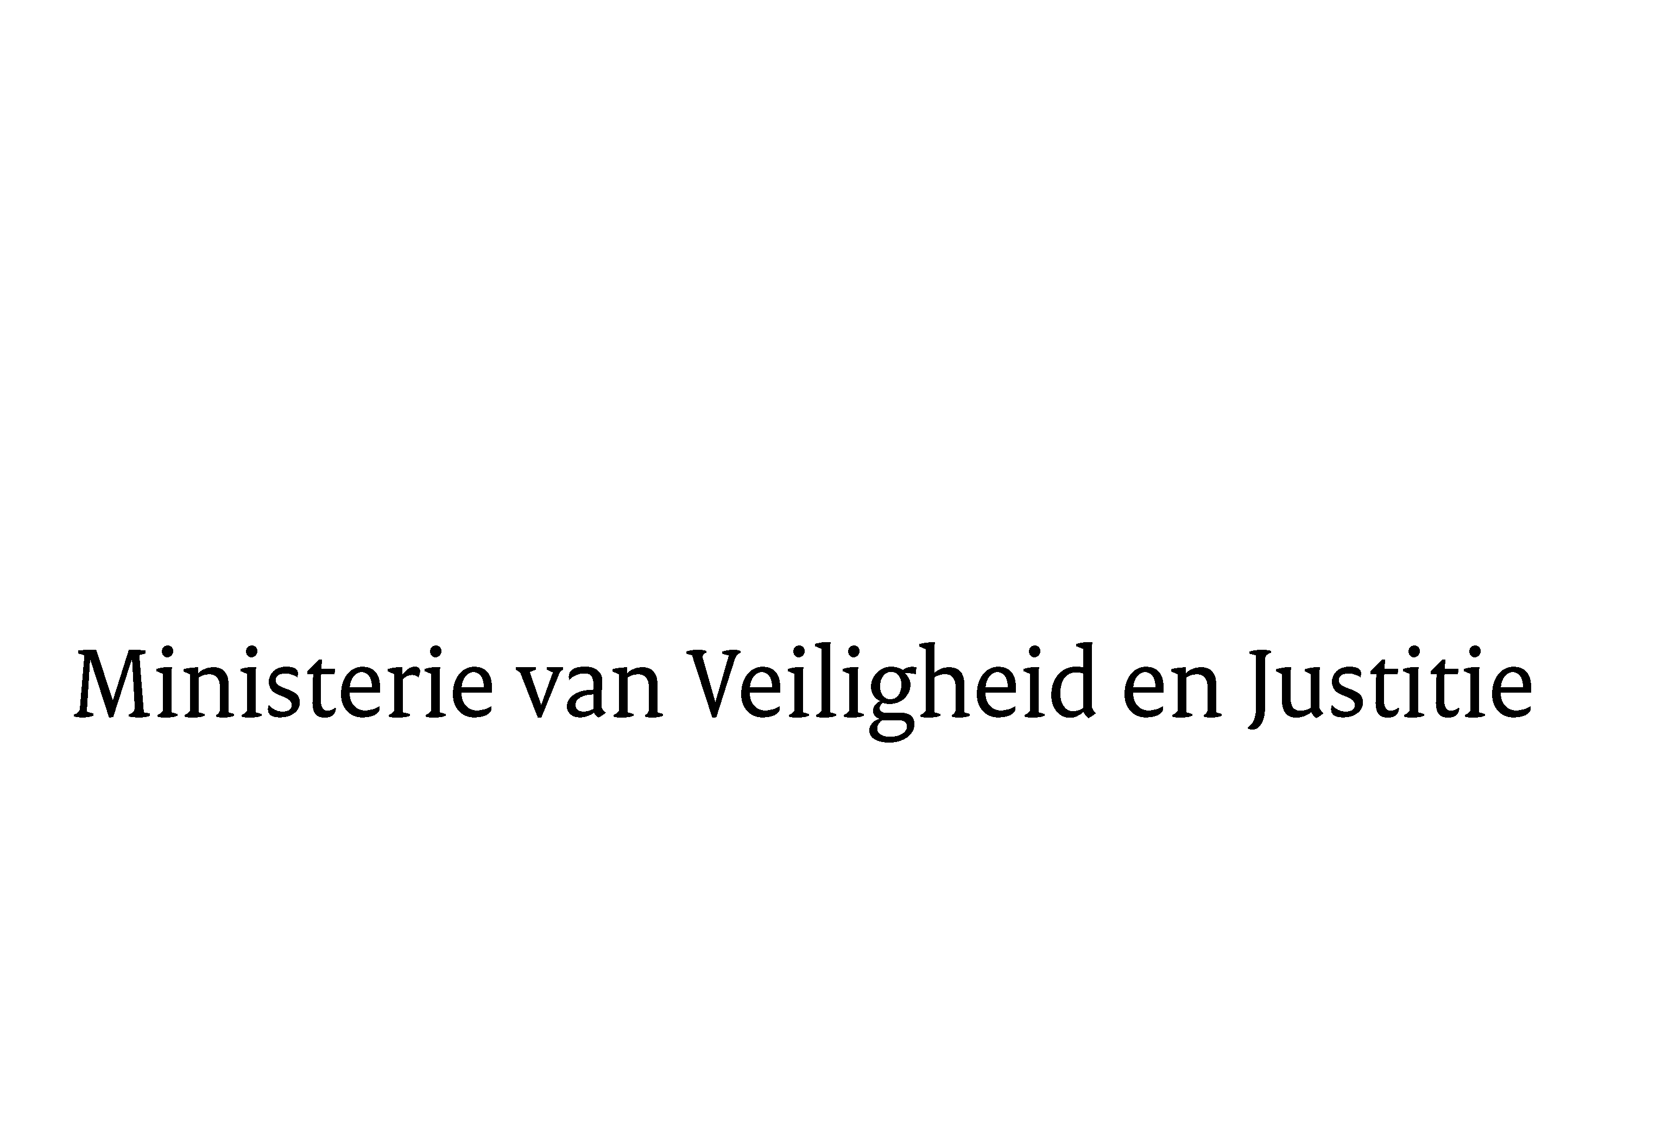

> Retouradres Postbus 20301 2500 EH Den Haag
Aan de Voorzitter van de Tweede Kamer
der Staten-Generaal
Postbus 20018
2500 EA DEN HAAG

Datum | 4 september 2017
Onderwerp | Beantwoording vragen VKC BZ inzake MH17
Directoraat-Generaal Rechtspleging en Rechtshandhaving
DJOA

Turfmarkt 147
2511 DP Den Haag
Postbus 20301
2500 EH Den Haag
www.rijksoverheid.nl/venj

Ons kenmerk
2123692

Bij beantwoording de datum en ons kenmerk vermelden. Wilt u slechts één zaak in uw brief behandelen.

Hierbij bied ik u, mede namens de minister van Buitenlandse Zaken, de antwoorden aan op feitelijk vragen van de vaste Kamercommissie van Buitenlandse Zaken over het dossier MH17 (ingezonden 22 augustus 2017).

De Minister van Veiligheid en Justitie,

S.A. Blok

